**Государственное учреждение образования**

**«Средняя школа № 7 г. Жлобина»**



**«Бойцами были на войне, учителями были в школе»**

Жлобин, 2022

ВВЕДЕНИЕ

Школа и война. Учитель и война… Как же далеки друг от друга эти понятия. Деятельность учителя - это символ жизни, ее преемственности и непрерывности, ее вечного движения вперед. Война же - символ смерти, беды, разрушения. И тут даже не надо что-то еще расшифровывать и пояснять. Но случались в истории тяжелые страницы, когда учитель и война оказывались лицом к лицу.

Для ГУО «Средняя школа № 7 г. Жлобина» особой гордостью являются: первый директор школы Ковалев Александр Кузьмич, заместитель директора по учебной работе Беленков Михаил Яковлевич, учитель химии Исаева Валентина Ивановна. У каждого из них своя уникальная история жизни, но одно у них общее - израненная в годы ВОВ судьба, заслуги перед Родиной и вклад в обучение учеников СШ № 7 г. Жлобина.

В стихотворении Елены Киселевой «Сорок тополей» есть такие строки:

***Четыре года в сапогах солдатских!***

***Дошел учитель до чужих границ.***

***Мечтал обнять своих ребят по-братски,***

***Увидеть вновь улыбки милых лиц...***

***И обнял, и увидел улыбки детворы***

***Учитель, сменивший автомат на указку!***

И продолжилась жизнь, потому что учитель, стоящий у доски, - это и есть символ продолжения жизни, ее преемственности и непрерывности, ее вечного движения вперед!

***Ковалев Александр Кузьмич***

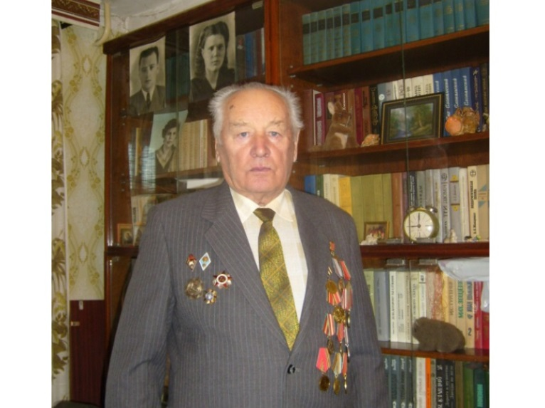Восемнадцатилетний Александр сам пришел в военкомат в деревню Пиревичи (здесь находилось руководство района) проситься на фронт. Вместе с группой новобранцев из окрестных деревень попал в зенитную артиллерию на Пулковских высотах под Ленинградом. С честью защищал город на Неве от налетов вражеской авиации. Сначала он был наводчиком орудия, а затем назначен командиром орудийного расчета.

После освобождения Ленинграда от блокады находился в Эстонии, где в городе Элва был старшиной роты учебного полка. Здесь пришлось служить до 1948 года, затем зенитный батальон перебросили под Курск, откуда погрузили в эшелон и повезли в неизвестном направлении. И только на далекой пограничной станции Отпор солдаты узнали, что их везут в Китай. Долгий путь закончился в Шанхае, где в течение года, переодевшись в форму НОАК (китайская армия),

русские солдаты выполняли боевые спецзадания и свой интернациональный долг.

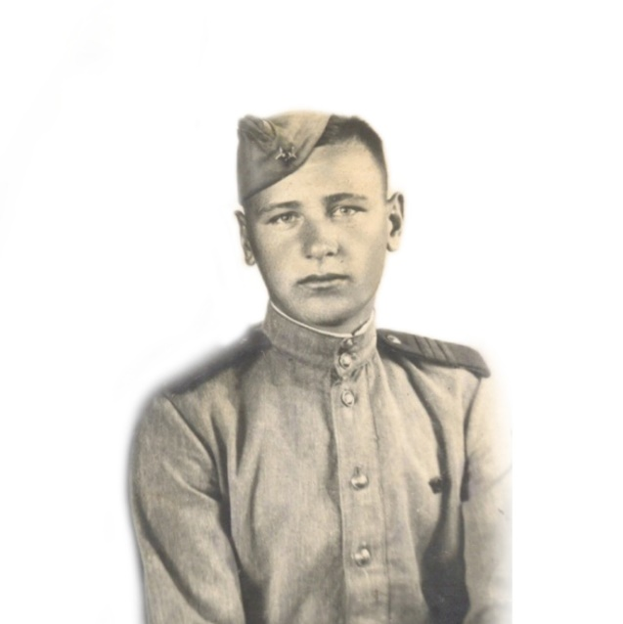В декабре 1950 года, получив в награду китайские ордена за военную службу в Китае, советские подразделения были выведены в Союз, где многие попали под долгожданную мобилизацию.

На «гражданке» старшине Ковалеву Александру Кузьмичу пришлось стать сначала учителем физкультуры и учиться в вечерней школе, чтобы получить аттестат, а затем поступить на исторический факультет Гомельского пединститута. После окончания института Александр Кузьмич получает направление в Стрешинскую среднюю школу, где проработал директором три года.

Затем переезжает в Жлобин, работает учителем истории в СШ № 6, директором школы рабочей молодежи, директором восьмилетней, а затем средней школы №7 и, наконец, снова в родной школе №1, но уже в новом качестве - директором.

Директором средней школы № 1 Ковалев А.К. проработал 17 лет, общий педагогический стаж - 35 лет, из них 26 лет в должности директоров школ Жлобинщины.

К ряду своих боевых и воинских наград он добавил на трудовом фронте медаль «За доблестный труд», почетный нагрудный знак «Выдатнік народнай асветы», многочисленные грамоты и благодарности.

Сотни выпускников получили из его рук аттестаты зрелости, десятки из них стали учителями, врачами, инженерами, видными учеными, офицерами армии и флота. Его хорошо помнят и в наши дни.

***Беленков Михаил Яковлевич***

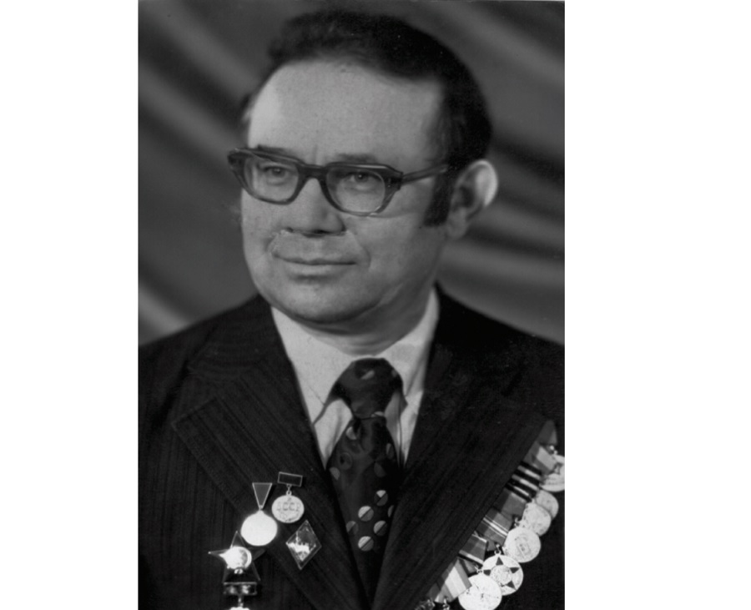Начало Великой Отечественной войны Михаил Яковлевич встретил в городе Мурманске. Довелось воевать на разных фронтах, победу встретил в Берлине. Награждён боевыми медалями и орденом Красного Знамени.

В 1946 году молодой офицер был демобилизован по состоянию здоровья и продолжил учёбу в педагогическом институте.

М.Я. Беленков работал учителем русского языка и литературы в Пиревичской средней школе, затем инспектором, позднее, заведующим отдела образования Жлобинского района. В 1969 году Михаил Яковлевич переходит на работу в школу. В начале заместителем директора по учебной работе в средней школе № 5 и № 7, а когда была открыта школа № 9, стал её директором.

По своей натуре Михаил Яковлевич был творческим человеком. Он вводил в школах района передовой опыт Ленинградских учителей, руководил районным методическим объединением учителей русского языка и литературы, читал лекции, писал стихи, сотрудничал с газетами. Именно благодаря стараниям и организаторским способностям Михаила Яковлевича школа № 9 первая в городе перешла на кабинетную систему обучения.

За свою многолетнюю деятельность Михаил Яковлевич Беленков награждён двумя Почётными грамотами Верховного Совета БССР, первым получил значок «Отличник образования СССР». В 1964 году М.Я. Беленкову присвоено почётное звание «Заслуженный учитель Белоруссии».

***Исаева Валентина Ивановна***

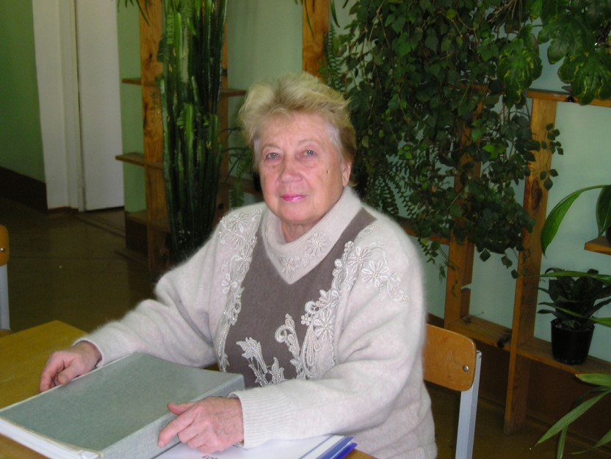Великая Отечественная война оставила в памяти Валентины Ивановны неизгладимый след. Ее собственные воспоминания: «Мы малолетние узники фашистских лагерей. Были под немцами на оккупированной территории. В 1944 году, когда мне было 10 лет, нас погнали в лагерь смертников «Озаричи». Немцы пускали газ, который портил зрение, вшей, которые заражали измученных людей брюшным тифом. Люди умирали тысячами…»

После войны Валентина Ивановна, окончив школу, поступила в Новозыбковский государственный педагогический институт, в котором училась на повышенную стипендию. После окончания пединститута в 1958 году в Белгородской области началась ее педагогическая деятельность. Она работала учителем химии и биологии, а также являлась классным руководителем.

Через два года Валентина Ивановна вернулась на Жлобинщину и стала учить ребят химии. Сначала четыре года в Луковской школе, потом до 1976 года - в средней школе №7, затем двадцать два года – в средней школе №9, а последние пятнадцать лет своей трудовой деятельности Валентина Ивановна посвятила средней школе №13. Педагогический стаж составил 54,5 года.

За многолетний добросовестный труд Валентина Ивановна Исаева отмечена Почетными грамотами Министерства образования и Верховного Совета БССР, знаком «Выдатнiк народнай асветы» (1967), орденом «Знак Почета» (1971), медалью «Ветеран труда» (1981). Ей присвоены звания «Заслуженный учитель БССР» (1977) и «Персональный пенсионер республиканского значения» (1989).

**Баллада о школьном учителе**



Сорок первый.

Снова лето властвует.

Выпускной,

Прощальный школьный бал.

До утра своих десятиклассников

Молодой учитель провожал.

Провожал,

Не ведая, что сбудется

Их мечта

О встрече через год,

Что вот эти пятеро смеющихся

Попадут в его стрелковый взвод

И что он,

Встречая пополнение,

Вдруг сорвет фуражку с головы,

И не по уставу,

От волнения,

Кто-то спросит:

— Это Вы?!.

На высоте,

Щербатой, как лимонка,

Уже вторые сутки напролет

Скоблили землю бритвами

Осколки

И врос в суглинок

Поредевший взвод.

Но, раздвигая рощицы останки,

Заскрежетала бешено броня,

И вдоль окопов

Полетело:

— Танки!...

И крикнул взводный:

— Слушайте меня!

Но, подтянув

Ремень помятой каски,

Стряхнув комки горячие

С плеча,

Один сказал:

— Ясна задача,

Классный. —

И улыбнулся:

— Можно отвечать?..

Ушли в тылы

Пять уголков-конвертов,

Где от руки

Под штампом полковым:

«Я ставлю сыну вашему посмертно

Оценку «пять»

За прожитое им».

Сорок синих тетрадок,

Сорок новых путей.

Видно, в доме порядок,

Если столько детей.

Сочинения тема —

«Я люблю тебя, Русь».

И опять прилетела

Стародавняя грусть.

Над листками склонился

И ушел в тишину…

Если Классный

Забылся,

Значит, вспомнил

Войну.

*А. Пшеничный*

